PRESSEMITTEILUNG
Schwäbisch Hall, 16.08.2019

Mehr Geschmack, mehr Effizienz
OPTIMA auf der Host 2019

Auf der Host 2019 präsentiert sich Optima gemeinsam mit dem langjährigen Kooperationspartner Manes Macchine s.r.l. Die technischen Lösungen für Kaffee erzielen eine aroma-optimierte, effiziente Verarbeitung nach der Röstung bis über den gesamten Dosier- und Verpackungsprozess. Optima zeigt zudem führende Verpackungstechnik für Kaffee-Portionspackungen und stellt eine OPTIMA CFL 1-6 für Aluminiumkapseln auf der Messe aus. Die Optima Maschinen lassen sich auf einfache Weise auf andere Kapselmaterialien und -systeme umstellen. Zum Portfolio, das auf der Messe präsentiert wird, gehört zudem Verpackungstechnik für granulierte Getränke und Getränkepulver, für Verkaufsverpackungen aus Karton sowie für die Palettierung. Innovative Services und Linienmanagement-Software sorgen zudem für den langfristig hocheffizienten Betrieb mit niedriger Total Cost of Ownership (TCO).
Live vor Ort zeigen die Optima Kaffee-Experten mit einer OPTIMA CFL1-6 für Aluminiumkapseln technisch führende Lösungen auf. Diese beinhalten etwa das kontrollierte, drucklose Einführen der empfindlichen Aluminiumkapseln in den Prozess, gefolgt von der besonders produktschonenden Komprimierung des Kaffees an der Füllstelle. Beim Versiegeln kann mit der diagonal geführten Folienbahn die Folie optimal ausgenutzt werden. Ein zweistufiges Siegelsystem sorgt beim Verschließen für optimierte Ergebnisse. Um die Dichtigkeit bestmöglich abzusichern, regelt eine erste Siegelstation die Siegelparameter kontinuierlich und schnell nach. Die zweite Siegelstation stellt ein optisch erstklassiges Erscheinungsbild des Folienverschlusses sicher. Für Anwender von großem Vorteil ist zudem die Flexibilität der Optima Anlagen. Diese können schnell und einfach beispielsweise von Aluminium- auf kompostierbare Kapseln umgestellt oder auch mit weiteren Stationen ergänzt werden. Als Lösungsanbieter arbeitet Optima eng mit verschiedenen Kapselherstellern zusammen. Dazu und zu allen weiteren Fragen berät Optima auf der Host.
Optima und Manes verbindet eine langjährige, bewährte Partnerschaft. Die Kompetenzen beider Unternehmen ergeben in Kombination eine extrem aroma- und produktschonende, hocheffiziente Verarbeitung von gemahlenem Kaffee. Manes verfügt über Begasungssysteme für Transportwege, sodass die Aromen des Kaffees bis zu den Produktbehältern und Dosiereinheiten der Optima Verpackungsmaschinen vollständig erhalten bleiben. In den Füll- und Verschließmaschinen von Optima wird das Begasungsprinzip fortgeführt, bis die Behältnisse aromadicht versiegelt sind. Spezielle Silos von Manes können zudem Aromen beim Ausgasen des Kaffees abscheiden und diese dem Kaffee vor der Weiterverarbeitung erneut zuführen. Damit bleibt auch bei einer Zwischenlagerung bis zu zwölf Stunden die Qualität des Kaffees vollständig erhalten. Beide Unternehmen präsentieren sich gemeinsam auf einem Messestand.
In Turnkey-Anlagen von Optima kann beispielsweise der Kartonierer OPTIMA CBF integriert werden. Dieser stellt hochwertige Verkaufsverpackungen für Portionspackungen her. Mit Umverpackungsanlagen, Palettierern und weiteren Funktionen deckt Optima als Komplettanbieter den gesamten Verpackungsprozess ab. Auf der Host informiert Optima über diesen Lösungsansatz.
Große logistische Vorteile sowie mehr Aufmerksamkeit am Point of Sale (POS) versprechen die Kartondosen „InlineCan“ und die Foliendosen „SoftCan“. Die innovativen Verpackungslösungen werden jeweils vor Ort in einem durchgängigen Prozess von der Rolle hergestellt, befüllt und verschlossen. Dies reduziert die Kosten für den Transport leerer Behältnisse sowie insbesondere die Lagerkosten massiv.
Serviceleistungen von Optima fokussieren – in Verbindung mit der hohen Maschinenqualität – die optimierte Total Cost of Ownership (TCO) des Betreibers. An der Messemaschine wird beispielsweise die Linienmanagement-Software OPAL vorgestellt, die kontinuierlich und im Detail die Effizienz der Anlage auswertet. OPAL kann herstellerübergreifend für ganze Produktionslinien eingesetzt werden. Den Einstieg in eine systematisch sichere Wartung bietet WEmaintain von Optima. Das System weist gemäß der Anzahl von Maschinenzyklen rechtzeitig auf anstehende Arbeiten hin und stellt Verschleißteile in passenden Paketen zur Verfügung. Auch über die Option, einen Embedded Engineer von Optima einzubinden werden Besucher auf der Host informiert.
Optima auf der Host, Mailand, Italien: 18. bis 22. Oktober 2019, Halle 1.4, Stand Pav. 22, T16 U15

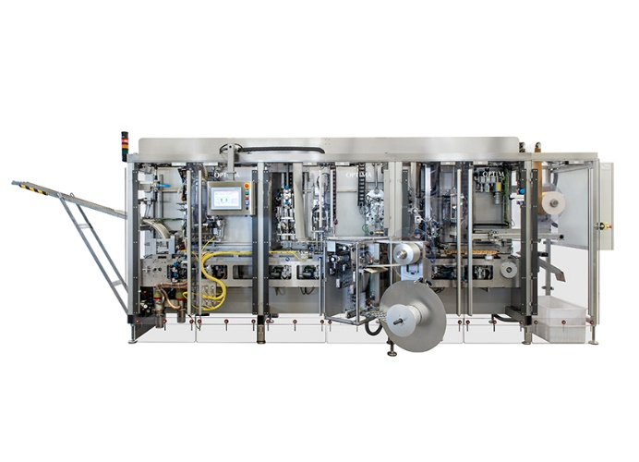
Die OPTIMA CFL1-6 dosiert Kaffee besonders schonend in Alukapseln. Die Maschine mit neuem Siegelsystem kann in kürzester Zeit auf kompostierbare Kapseln umgestellt werden.

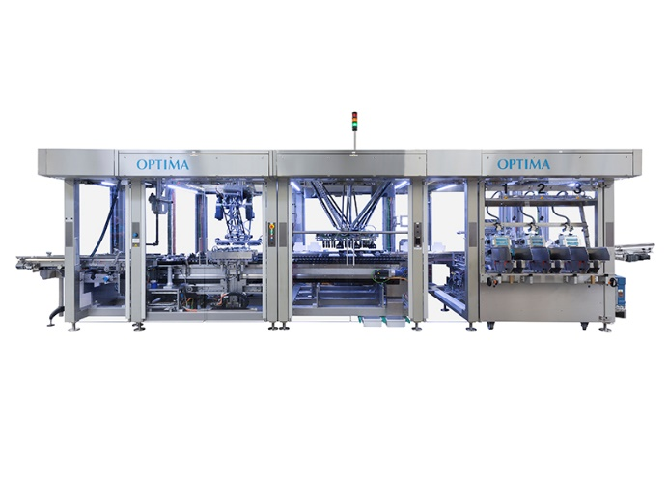
Mit dem Kartonierer OPTIMA CBF werden beispielsweise Portionspackungen in aufmerksamkeitsstarke, hochwertige Verkaufsverpackungen verpackt.

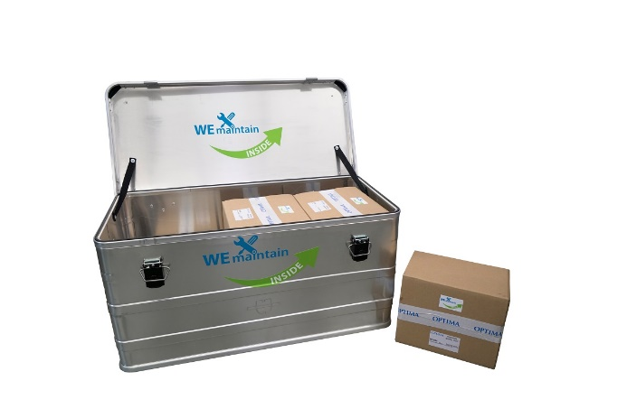
Teil des WEmaintain Serviceprogramms von Optima sind auf die Wartungszyklen abgestimmte Verschleißteilpakete. Der Betreiber wird frühzeitig und automatisiert auf anstehende Wartungen hingewiesen.

Zeichen (inkl. Leerzeichen): 4.412

Pressekontakt:
OPTIMA packaging group GmbH
Jan Deininger
Editor
+49 (0)791 / 506-1472
jan.deininger@optima-packaging.com
www.optima-packaging.com
Besten Dank für Ihre Veröffentlichung. Über die Zusendung eines Belegexemplars freuen wir uns.

